**ŠTĚPÁNKA CIMLOVÁ S NADŠENÍM JÍ VLASTNÍM POPISUJE SVŮJ KOUSEK HIMÁLAJE**

**Originální cestopis od influencerky, učitelky, a především dobré duše, která se nezalekne horských treků ani pedagogických konfliktů. To je novinka** [**Můj kousek Himálaje**](https://www.albatrosmedia.cz/tituly/94116683/muj-kousek-himalaje/) **od Štěpánky Cimlové. Knihu vydalo nakladatelství edika, cena: 399 Kč.**

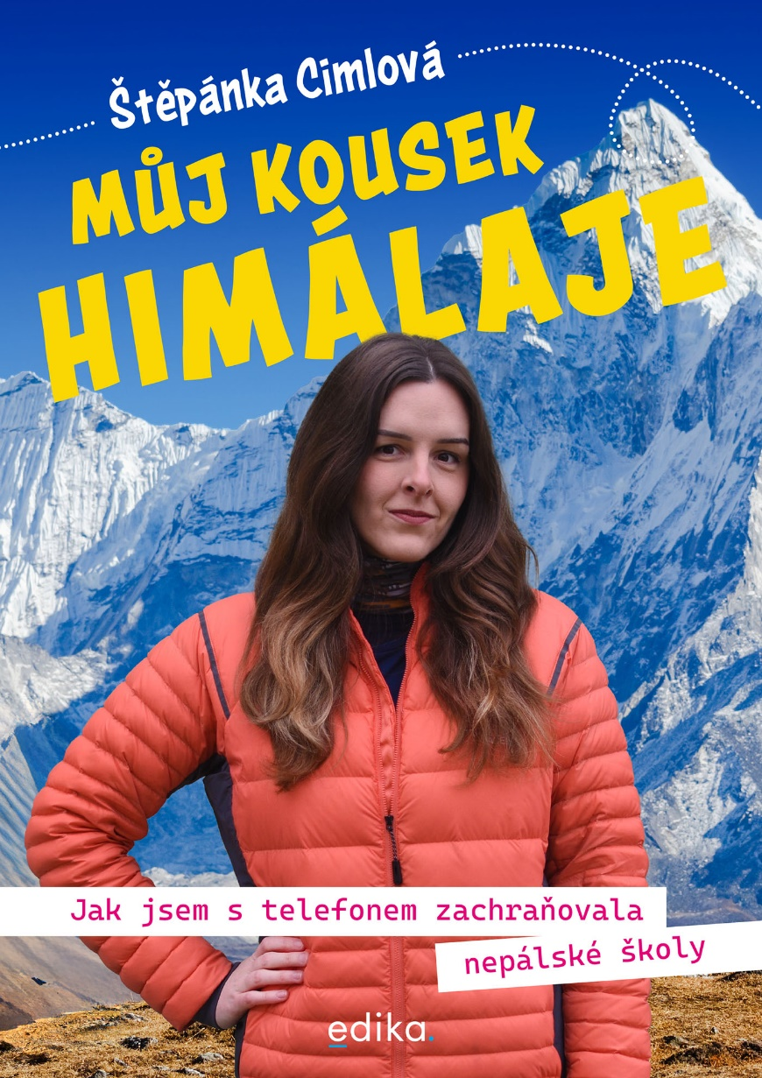Když se střetne tibetská moudrost, česká školská realita a smartphone s TikTokem, vznikne výprava, kterou by si nikdo neměl nechat ujít. V knize *Můj kousek Himálaje* od Štěpánky Cimlové najdete syrový cestopis, který vás nejen pobaví, ale i donutí přemýšlet. O školách, o pomoci i o sobě.

Známá influencerka a učitelka Štěpánka Cimlová se na tři měsíce vydala do indických a nepálských Himálají jako dobrovolnice v rámci rozvojového projektu organizace Himálajský patron. Měla za úkol učit děti v odlehlých školách a zároveň tvořit obsah pro sociální sítě, který měl oslovit nové podporovatele. Výsledek? Čtyřicet šest videí, přes sedm milionů zhlédnutí a stovky pravidelných dárců. Ale cesta to rozhodně nebyla snadná. Kniha přináší autentický pohled na život dobrovolníků ve výškách nad 4 000 metrů, mezi buddhistickými mnichy, dětmi, které nikdy neviděly Čecha, a kolegyněmi, s nimiž si autorka zrovna dvakrát nesedla. Vše zachycuje s pověstným nadhledem, sebekritickým humorem a s citlivostí pro detail.

Zápisky, z nichž kniha vychází, vznikaly den po dni, často v extrémních podmínkách, bez elektřiny, se slabým signálem a v přítomnosti kulturních bariér, které by mnohé odradily. Cimlová ale v každém problému vidí příležitost. Pokud něco dopadne dobře, je to výhra. A pokud ne? Je z toho aspoň content. V příběhu, kde se česká učitelka ocitá v naprosto odlišném

světě, vzniká jedinečný cestopis, který není o tom, jak někoho zachraňovat, ale jak být sám sobě upřímným průvodcem. Syrovost střídá humor, ironii střídá empatie – a čtenář zůstává až do konce ve střehu, co ještě tahle výprava přinese.

*„Nic nemůže dopadnout špatně. Buď to dopadne dobře – nebo bude content.“*  
– Štěpánka Cimlová

**Knihu vydalo nakladatelství edika, (vychází i jako e-book) cena: 399 Kč**

**O autorce:**

**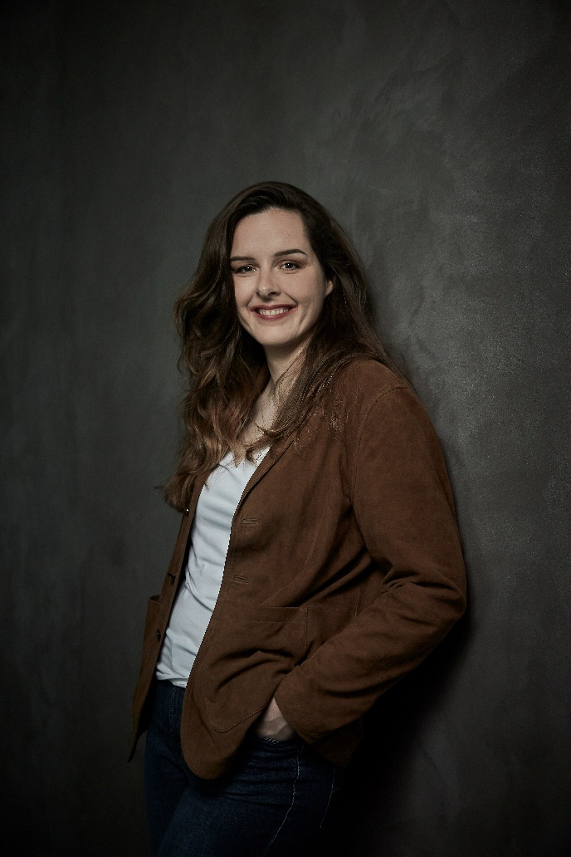*Ing. Štěpánka Cimlová***vystupuje na sociálních sítích jako Štěkánka the Učitelka a patří k nejvýraznějším osobnostem současné edukativní scény. Na TikToku má přes 275 000 sledujících a její krátká videa s ostrou kritikou nefunkčních pedagogických přístupů sledují stovky tisíc lidí. Vystudovala ekonomii na VŠE a učitelství pro druhý stupeň a střední školy, učila na různých typech škol v Česku i zahraničí, působila také v hudebním managementu a dnes provozuje vlastní hudební školu, kde vyučuje hru na klavír dle vlastní úspěšné metodiky *Barevné klávesy*. V roce 2023 byla za svou práci v oblasti vzdělávání v Indii oceněna audiencí u Jeho Svatosti dalajlámy. Její život a práce spojují odvážné postoje, smysl pro spravedlnost a schopnost vtáhnout publikum do témat, která se běžně řeší za zavřenými dveřmi sboroven. Nyní své zkušenosti přináší i v knižní podobě, kde opět dokazuje, že ani v těch nejodlehlejších koutech světa jí nechybí upřímnost, odvaha a dobrý příběh. Velmi úspěšná byla i její předchozí kniha, kterou napsala s Robertem Čapkem, *Aby škola neškodila.*

Začátek formuláře

Konec formuláře

**-------------------------------------------------------------------------------------------------------------------------------------------------------**

**Kontakt pro media – dotazy, recenzní výtisky, soutěže, rozhovory:**

Martina Vydrová, PR manažerka, 722 987 624, [martina.vydrova@albatrosmedia.cz](mailto:martina.vydrova@albatrosmedia.cz)

**Poznámka pro editory:**

*Produkce skupiny* [*Albatros Media a.s.*](https://www.albatrosmedia.cz/) *pokrývá skoro 20 % nakladatelského trhu v České republice; každoročně uvede na trh cca 1 000 nových knih. Vedle osmnácti samostatných nakladatelství (Albatros, BizzBooks, ComputerPress, CooBoo, CPress, Domino, Edika, Egmont, Fragment, Garamond, Kniha Zlín, Management Press, Mladá fronta, Motto, nastole, Panteon, Valer, Vyšehrad a XYZ) vlastní také vydavatelství audioknih Voxi, vydavatelství produkující knihy pro export B4U Publishing, službu pro začínající autory Pointa.cz nebo e-shop nabízející papírové a elektronické knihy i audioknihy Palmknihy.cz. V roce 2023 Albatros Media získal 90% podíl ve společnosti Yabyrinth, provozující e-shopy* [*www.enbook.cz*](http://www.enbook.cz/) *a* [*www.endisc.cz*](http://www.endisc.cz/)*, a 30% podíl ve společnosti Elibro, která nabízí služby na* [*www.vykupujeme-online.cz*](http://www.vykupujeme-online.cz/)*,* [*www.online-antikvariat.cz*](http://www.online-antikvariat.cz/) *a* [*www.audiovesmir.cz*](http://www.audiovesmir.cz)*.*